МБОУ «Средняя общеобразовательная школа с. Колокольцовка
Калининского района Саратовской области»

Школьная конференция
«МИР ВОКРУГ НАС»

Исследовательский проект
«РЕКА МОЕГО СЕЛА»

Автор работы: обучающаяся 1 класса Коробченко Мария
Руководитель: Шейко Е.А.
Направление: экологическое
Класс: 1

2020 год
Рецензия
на проект «Река моего села», выполненный обучающейся 1-го класса МБОУ «СОШ с.Колокольцовка Калининского района Саратовской области».
Актуальность данного проекта состоит в том, что человек, живя в селе, имея водопровод или скважину на своём участке перестаёт воспринимать реку как источник пресной воды, не понимает её значения. А сколько интересного можно узнать о ней. Она намного старше нас и хранит много тайн о своём происхождении, затрагивая историю жизни. Нет воды – нет жизни, это ни для кого не новость.
Проект направлен на формирование экологического сознания и обогащения знаний детей младшего школьного возраста о природе родного края, с учетом ведущих принципов краеведения и системности.
Данная работа имеет практическую значимость, так как каждый должен знать свой край, бережно относиться ко всему, что нас окружает.
Проект «Река моего села» имеет правильную структуру: даётся обоснование выбора темы, обозначен проблемный вопрос, поставлены цели и задачи, выделены в разделы работы, в заключении сформулирован вывод.
Содержание работы соответствует поставленным целям и задачам.
Автором проекта была проведена работа по плану.
Следует отметить, что ученица подошла ответственно к изучаемой проблеме. Учитывая возраст, помощь оказывали родители при выполнении продукта исследования. При оформлении работы применен творческий подход и оригинальность, повышающие качество работы.
В целом работа выполнена с учётом всех требований, предъявляемых к проекту, и заслуживает достойной оценки.
Учитель: Шейко Е.А.

Паспорт проекта «Река моего детства».
Автор проекта: Коробченко Мария
Образовательное учреждение: МБОУ «СОШ с. Колокольцовка Калининского района Саратовской области»
Класс: 1
Вид проекта: исследовательско-творческий
Объект исследования: Река Щелкан
Предмет исследования: экологическое состояние реки Щелкан
Проблемный вопрос: для чего нам нужно поддерживать чистоту реки?
Цель: изучить экологическое состояние реки, и составить план работы по поддержанию её чистоты.
Задачи:
1.Изучить историю происхождения названия реки.
2. Узнать, где берёт начало и куда впадает река.
3. Выявить значимость реки для населения.
4. Оценить внешнее состояние реки.
5. Предложить план работы по поддержанию чистоты реки.
6. Оформить продукт проекта: макет реки.
7. Представить результаты своего исследования на школьной конференции «Мир вокруг нас»
Основные методы проектирования:
-поисковый;
-исследовательский ( изучение, систематизация и оформление результатов)
-практический (изготовление макета)
Содержание:
-сбор и обработка информации по обозначенной проблеме;
-выполнение презентации как отчёта о проделанной работе;
-донесение информации до окружающих с целью ознакомления с выводами, сделанными в результате работы над проектом.
Продукт: макет реки
Форма презентации: компьютерная презентация

Аннотация.
Актуальность данного проекта состоит в том, что человек, живя в селе, часто не замечает такой природный объект как реку, не понимая её значение в его жизни. А сколько интересного можно узнать о ней. Она намного старше нас и хранит много тайн о своём происхождении, затрагивая историю жизни. Нет воды – нет жизни, это ни для кого не новость. Что река для села?
С колыбели, ибо реки много раз старше городов и сёл, воды речные выполняют для нас множество функций: поят, кормят, снабжают, охраняют и т.д.
Много работ написано о достопримечательностях нашего села, но немного сказано о нашей реке. Считаем, что наша работа, проведённые исследования помогут обогатить знания моих ровесников о родном крае, способствует тому, чтобы каждый бережно относился к природе, хотим заинтересовать той информацией, которой владеем.
Данная работа имеет практическую значимость, так как каждый должен знать свой край, бережно относиться ко всему, что нас окружает.
Обоснование проблемы:
Проект направлен на формирование экологического сознания и обогащения знаний детей младшего школьного возраста о природе родного края, с учетом ведущих принципов краеведения и системности, с учетом регионального компонента позволит совершенствовать экологическую работу.
А что дети знают о реке? Кроме названия, ничего. Дети, побывав на реке, порой ничего не замечают, даже красоты реки. Они не могут назвать виды рыб, обитаемых в нашей реке. Дети не задумываются о том, как наша жизнь связана с жизнью реки: отсутствие представлений о значении воды, об основных источниках загрязнения воды, последствиях, мероприятиях по предотвращениюзагрязнения.
Таким образом, нами была обоснована необходимость организации и проведения системы мероприятий, способствующих проявлению интереса к реке нашего села, воспитанию любви к родному селу, желанию беречь красоту и чистоту реки.
Основополагающий вопрос: важно ли поддерживать чистоту реки?
Цель: изучить экологическое состояние реки, и составить план работы по поддержанию её чистоты.
Задачи:
1.Изучить историю происхождения названия реки.
2. Узнать, где берёт начало и куда впадает река.
3. Выявить значимость реки для населения.
4. Оценить внешнее состояние реки.
5. Предложить план работы по поддержанию чистоты реки.
6. Оформить продукт проекта: макет реки.
7. Представить результаты своего исследования на школьной конференции «Мир вокруг нас»
Основные методы проектирования:
-поисковый;
-исследовательский (изучение, систематизация и оформление результатов);
-практический (изготовление макета)
Ожидаемые результаты:
- привлечь внимание подрастающего поколения к истории своего народа;
- развивать творческий потенциал учеников;
-воспитывать бережное отношение к природе;
-воспитывать толерантность.
Продукт: макет реки Щелкан
План работы:
- Введение. Актуальность выбора темы проекта.
- Исследовательская работа по обозначенной проблеме:
-история появления названия реки Щелкан;
-ответ на вопрос: «Откуда берет начало и куда впадает река Щелкан?»
-значимость реки для населения;
-состояние реки Щелкан сегодня, как поддержать чистоту ее берегов?
3. Вывод.
4. Список используемой литературы.
1. Актуальность данного проекта состоит в том, что человек, живя в сел , часто не замечает такой природный объект как реку, не понимая её значение в его жизни. А сколько интересного можно узнать о ней. Она намного старше нас и хранит много тайн о своём происхождении, затрагивая историю жизни. Нет воды – нет жизни, это ни для кого не новость. Что река для села?
С колыбели, ибо реки много раз старше городов, воды речные выполняют для нас множество функций: поят, кормят, снабжают, охраняют и т.д.
Много работ написано о достопримечательностях нашего села, но немного сказано о нашей реке. Считаем, что наша работа, проведённые исследования помогут обогатить знания моих ровесников о родном крае, способствует тому, чтобы каждый бережно относился к природе, хотим заинтересовать той информацией, которой владеем.
2.На уроках окружающего мира мы с ребятами выполняли творческую работу « Моя малая Родина». В ходе обсуждения данной работы, обучающиеся говорили и о реке, как достопримечательности нашего села. На что, один ученик класса сделал замечание, что наша река находится в плачевном состоянии. Коробченко Мария заинтересовалась данным вопросом, в соответствии с планом воспитательной системы «Мир это Я. Я это Мир» был проведён классный час в рамках собирания-старта предметно-исследовательской деятельности учащихся, на котором была обозначена тема проекта, связанная с историей нашего села. Она проделала с помощью родителей работу по поиску информации, затем совместно мы отбирали нужную информацию, работали над названием проекта и его составляющими. Также мы разработали план, этапы выполнения практической работы и его защита на конференции.
Работая по плану, ученица нашла историю появления названия реки Щелкан, узнала интересные факты о том, где протекает река, выявила значимость реки для населения села.
Сходив к реке нашего села, мы сделали вывод о неприглядном внешнем состоянии её берегов. На месте говорили о том, как предотвратить загрязнение природного объекта.
Таким образом, мы ответили на вопрос, поставленный в начале проекта «Важно ли поддерживать чистоту реки?». Мы доказали, что не имея достаточного количества знаний, не владея достаточной информацией о реках в родном селе - трудно сформировать бережное отношение к малой Родине. У каждого человека есть Родина – место, где он родился и где всё кажется особенным, прекрасным и родным.
В результате работы над проектом обучающаяся осознала, что без знания своей истории, культуры не построишь будущего.
Список использованных источников:
1.Село Колокольцовка: Саратов./Козынченко Д.А./–Приволжское книжное издательство, 1998.–144 с.–Илл.
2. Интернет ресурсы:
https://wiki2.org/
http://saratovregion.ucoz.ru/nature/water/schelkan.htm
https://yandex.ru/search/?text=река%20щелкан%20колокольцовка&lr=194&clid=2261452&win=399

МБОУ «Средняя общеобразовательная школа с. Колокольцовка
Калининского района Саратовской области»

Автор работы: обучающаяся 1 класса Коробченко Мария
Руководитель: Шейко Е.А.
Направление: экологическое
Класс: 1

2020 г.
Актуальность данного проекта состоит в том, что человек, живя в селе , часто не замечает такой природный объект как реку, не понимая её значение в его жизни. А сколько интересного можно узнать о ней. Она намного старше нас и хранит много тайн о своём происхождении, затрагивая историю жизни. Нет воды – нет жизни, это ни для кого не новость. Что река для села?
С колыбели, ибо реки много раз старше городов, воды речные выполняют для нас множество функций: поят, кормят, снабжают, охраняют и т.д.
Много работ написано о достопримечательностях нашего села, но немного сказано о нашей реке. Считаем, что наша работа, проведённые исследования помогут обогатить знания моих ровесников о родном крае, способствует тому, чтобы каждый бережно относился к природе, хотим заинтересовать той информацией, которой владеем.
Данная работа имеет практическую значимость, так как каждый должен знать свой край, бережно относиться ко всему, что нас окружает.
Обоснование проблемы:
Проект направлен на формирование экологического сознания и обогащения знаний детей младшего школьного возраста о природе родного края, с учетом ведущих принципов краеведения и системности, с учетом регионального компонента позволит совершенствовать экологическую работу.
А что мы знаем о реке? Кроме названия, ничего. Мы, побывав на реке, порой ничего не замечаем, даже красоты реки. Не можем назвать виды рыб, обитаемых в нашей реке. Даже не задумываемся о том, как наша жизнь связана с жизнью реки: отсутствие представлений о значении воды, об основных источниках загрязнения воды, последствиях, мероприятиях по предотвращению загрязнения.
Таким образом, нами была обоснована необходимость организации и проведения системы мероприятий, способствующих проявлению интереса к реке нашего села, воспитанию любви к родному селу, желанию беречь красоту и чистоту реки.
Основополагающий вопрос: важно ли поддерживать чистоту реки?
Цель: изучить экологическое состояние реки, и составить план работы по поддержанию её чистоты.
Задачи:
1.Изучить историю происхождения названия реки.
2. Узнать, где берёт начало и куда впадает река.
3. Выявить значимость реки для населения.
4. Оценить внешнее состояние реки.
5. Предложить план работы по поддержанию чистоты реки.
6. Оформить продукт проекта: макет реки.
7. Представить результаты своего исследования на школьной конференции «Мир вокруг нас»
Основные методы проектирования:
-поисковый;
-исследовательский (изучение, систематизация и оформление результатов);
-практический (изготовление макета)
Ожидаемые результаты:
- привлечь внимание подрастающего поколения к истории своего народа;
- развивать творческий потенциал учеников;
-воспитывать бережное отношение к природе;
-воспитывать толерантность.
Продукт: макет реки Щелкан

План работы:
- Введение. Актуальность выбора темы проекта.
- Исследовательская работа по обозначенной проблеме:
-история появления названия реки Щелкан;
-ответ на вопрос: «Откуда берет начало и куда впадает река Щелкан?»
-значимость реки для населения;
-состояние реки Щелкан сегодня, как поддержать чистоту ее берегов?
- изготовление макета реки Щелкан
3. Вывод.
4. Список используемой литературы.
1. Введение. Актуальность выбора темы проекта.
Среди полей, среди лугов
Вдали от океана
Раскинулось село моё
На берегу Щелкана…
(М.В. Ручкина)
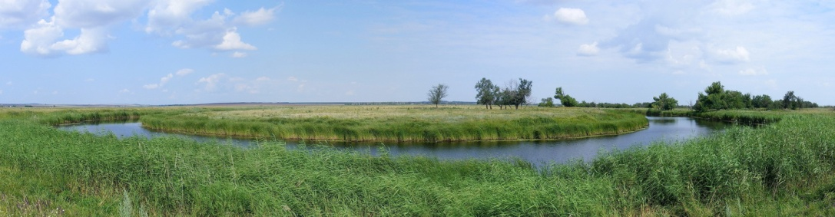
Как и многие населенные пункты, наше село заложено первыми поселенцами в удобном месте, где есть река. И это неспроста. Ведь места, где чаще всего были разбиты древние поселения, находились рядом с каким-либо водоемом. Для жизни каждого человека нужна чистая вода: для питья и приготовления пищи, как место для водопоя скота, сочные травы тоже растут около реки, в реке ловили рыбу, а это была значительная часть питания человека.
Человек, живя в селе, часто не замечает такой природный объект как реку, не понимая её значение в его жизни. А сколько интересного можно узнать о ней? Она намного старше нас и хранит много тайн о своём происхождении, затрагивая историю жизни человечества. Нет воды – нет жизни, это ни для кого не новость. Что река для села?
Так, мы начали работу над своим проектом «Река моего села».
2.В начале своего исследования мы решили выяснить историю происхождения названия реки Щелкан. Не зная истории своего края, не ведая своих корней, человек не может представить и осознать свою жизнь. За информацией мы обратились к книге, написанной нашим односельчанином Д.А. Козынченко «Село Колокольцовка»
Судя по письменному источнику «Быль про хитрого Ивана и татарина Щелкана», можно предположить, что название нашей реки Щелкан происходит из далёких времён татаро-монгольского ига на Руси.Дело в том, что в Золотой Орде жил злой татарин Чол-Хан, а по- русски Щелкан. Был он ханский баскак, что значит посол. И эти послы ездили из Орды собирать дань хану Узбеку. Они, конечно, проходили и через наши места по пути в Тверь и в Москву, и, по-видимому, останавливались здесь, разбивали свои шатры и отдыхали. Так, в честь главного баскака Чол-Хана (а по-русскм Щелкана), кочевой тогда народ и назвал реку Щелкан. А потом это название стало передаваться из поколения в поколение. И оно сохранилось до наших дней.
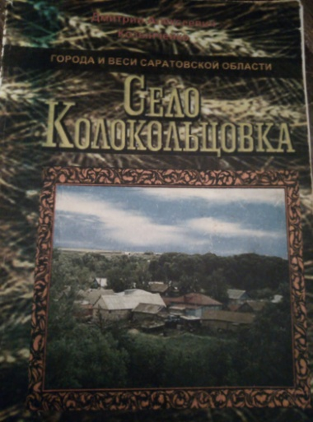
Изучив историю происхождения названия реки, мы пришли к выводу, что река намного старше нашего села. И что именно с нее началась история жизни нашего села.
Продолжая своё исследование мы обратились ко всемирной паутине и нашли другие толкования слова Щелкан:
-Щелкан, Виктор Афанасьевич (1833—1865) — российский писатель и педагог;
-Щелкан — посёлок в Новоселицком районе Ставропольского края России.
Следующим этапом нашей работы стало выявление откуда берет начало река Щелкан и куда она впадает.
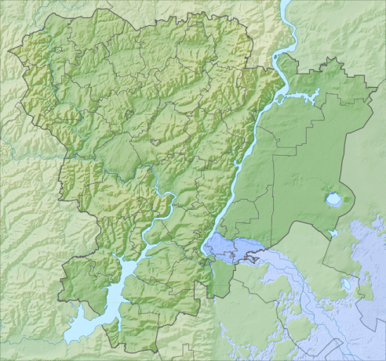
Мы выяснили, что Щелкан — река в России, протекает в Саратовской и Волгоградской областях. Длина реки составляет 122 км^{[2]}. Истоки реки Щелкан находятся к северу-западу от села Большие Турки, далее русло реки пролегает через Свердлово и Колокольцовку. На территории Волгоградской области река течёт через Кленовку, Бутырки, Лемешкино, Осички и Подкуйково. Река Щелкан впадает в реку Терса. Река Терса впадает в реку Дон и выходит к Азовскому морю.
Интересный факт: река Щелкан имеет свои притоки
-Река в овраге Журавка
-Кленовка
-Река в овраге Поцелуев
-Река в овраге Берёзовый
Изучив положение реки, мы пришли к выводу, что наша река Щелкан полноводная река, которая соединяет наше село с другими населенными пунктами на протяжении многих километров.
Двигаясь вперёд в нашей работе, мы переходим к следующему вопросу: «Какое значение имеет река Щелкан в жизни нашего села?»
Вода - колыбель жизни, именно воде наша планета Земля обязана возникновением и развитием всего живого. Окажись вы в пустыне под ее безжалостно палящим солнцем, вы будите рады променять пускай не все, но некоторые ценности на воду, на хотя бы единственный глоток этого живительного и бесценного «жидкого золота».
В своём прошлом река играла очень важную роль в жизни села. Река была полноводнее, водилось много рыбы. Воду брали для хозяйственных нужд в основном из реки, воду пили не кипяченую. Женщины стирали и полоскали белье на реке. В селе была церковь и на реке даже проводили обряд крещения. Брали воду для полива огородов, поили скот.
Многие жители нашего села рассказывали, что раньше в реке Щелкан купались летом: «Зайдешь, бывало, в реку и видишь свои ноги сквозь воду. До чего чистая вода была в реке».
К сожалению, в наши жители села не так много обращаются к реке «за помощью». В основном её водами орошают огороды, и в отдельных местах ловят рыбу. Одни из основных причин этого – загрязнение воды бытовыми отходами и техническими отходами. Пройдя по берегу реки Щелкан, увидишь неприглядную глазу картину: выброшенный мусор, растасканный собаками и котами; заросшие высокой травой, кустарниками берег; поваленные деревья, сучья, пеньки. Летом, идя по мосту на улицу Заречную, обращаем свой взор на реку, желая полюбоваться красотой её вод. Но видим, увы, воду заполонённую ряской. Сейчас в отдельных местах реки водятся карась, карп, щука, окунь, плотва, линь. Но совсем скоро в такой воде не захочет обитать не одна рыба.
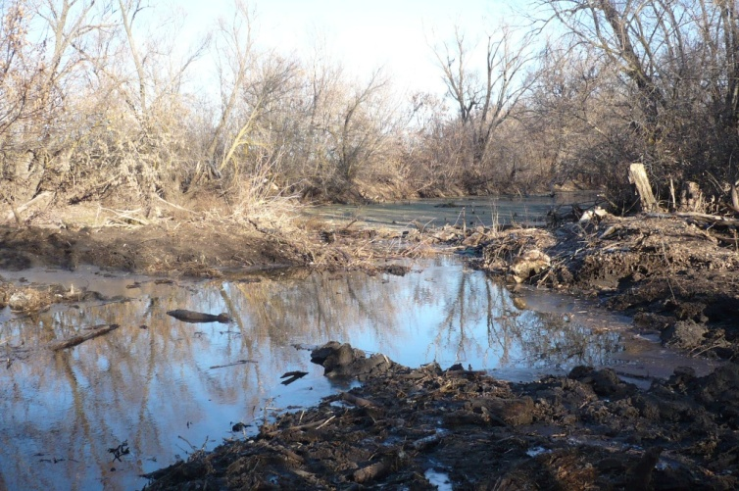
На сегодняшний день река значительно обмельчала. Рельеф реки неровный, имеются впадины и родники, поэтому местами глубина реки достигает 7 м.
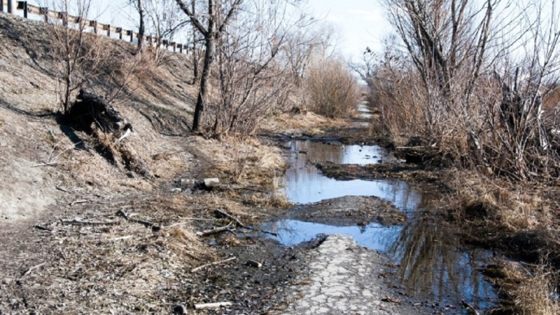
Наша река обмелела, на дне всё затянуто илом. А ведь когда-то здесь местами даже были водовороты. Мы боимся, что в скором будущем от нашей красивой, широкой реки не останется и маленького ручейка. Как же тогда будет жить село? Чем жители будут орошать свои огороды? Чем наши односельчане будут любоваться? А животный мир? Обойдётся ли он без реки? Конечно, нет! А что же тогда будет соединять населённые пункты? И как дальше будет развиваться история нашего села? Оно перестанет существовать. Ведь издавна известно, что люди селятся там, где есть реки.
Каждый год жителями нашего села организованна работа по очистке берегов реки от захламления. Но этого, на наш взгляд, недостаточно. Можно много убирать, но это не приведёт ни к какому результату, пока мы, жители нашего села, будем продолжать бросать мусор по берегам реки.
Мы хотим предложить правила для поддержания чистоты нашей реки:
1.Нельзя бросать в воду мусор и разбитое стекло.
2.Нельзя оставлять мусор на берегу реки.
3.Нельзя мыть машины и другие транспортные средства в реке.
Помните: Чисто не там, где убирают, а там, где не мусорят.
Далее мы приступили к выполнению практической части проекта: оформили макет реки. Макет состоит из двух частей. Одна часть макета демонстрирует нам, какой будет наша река уже буквально через несколько лет, если загрязнение и бесхозяйственное отношение к реке не прекратиться. На этой части макета наш родной Щелкан находится в плачевном состоянии: по берегам реки сухие деревья, некоторые ещё стоят, а некоторые уже превратились в валежник. Вместо пёстрого разнообразия флоры нашей средней полосы берега реки украшают столь же пёстрые горы мусора, причём ядовитого мусора, потому что в основе своей это, конечно же, пластик. Русло реки Щелкан на первой части макета узкое и мелкое, местами, из-за мусора и поваленных деревьев, и вовсе пересыхающее. У реки, находящейся в таком состоянии, видовое разнообразие рыб крайне скудное. Пересыхающие части реки будут со временем напоминать россыпь небольших болотцев, стоячая вода которых будет подвержена протуханию и так называемому «цветению».
Вторая часть макета демонстрирует нам, какой будет Щелкан, если уже сейчас предпринять меры по охране, защите и экологическому оздоровлению нашей реки. Русло реки на втором макете широкое и чистое, нет сухих и поваленных деревьев, нет безобразных гор мусора. Также на этом макете есть фигурка рыбака, это значит что в чистой воде нашего Щелкана снова будет водиться рыба. А фигурки двух отдыхающих девочек на макете означают, что в реке снова можно будет купаться.
Вывод: В результате нашей работы узнали, что название реки появилось очень давно, со времён существования Золотой Орды ведутся упоминания о реке. Убедились, что река – это неотъемлемая часть жителей нашего села, без которой село не смогло дальше жить. Мы нашли доказательства, что река взывает нас о помощи. Её берега и воды находятся в очень плачевном состоянии, что говорит о её малом использовании в жизни жителей села. Мы наглядно представили, что может стать с рекой нашего села, если не поддерживать её чистоту. И представили, какой может стать наша река, если уделить ей внимание и помочь. Мы доказали, что поддерживать чистоту реки просто необходимо, иначе она погибнет. А мы все знаем, что без воды человек не может обойтись в своей жизни. Вода занимает 2/3 части нашей планеты. На Земле много воды, но мы не всегда можем ее использовать, так как нам нужна вода пресная, которой в природе немного. А если представить на минуточку, что вода может закончиться на всей планете. Совсем-совсем. Жизнь на Земле без воды не возможна!
Пусть на земле не умирают реки,
Пусть стороной обходит их беда,
Пусть чистой остаётся в них навеки
Студёная и вкусная вода.
Список использованных источников:
1.Село Колокольцовка: Саратов./Козынченко Д.А./–Приволжское книжное издательство, 1998.–144 с.–Илл.
2. Интернет ресурсы:
https://wiki2.org/
http://saratovregion.ucoz.ru/nature/water/schelkan.htm
https://yandex.ru/search/?text=река%20щелкан%20колокольцовка&lr=194&clid=2261452&win=399

